作品ドキュメント

河原電子ビジネス専門学校

ゲームクリエイター科2年

菅原　龍之

**作品①　Fly Fly Flying(グループ制作)**

**〇操作方法**

・kbcgames_jr.exeを開く。Xobx360のコントローラーのみ動作確認済み。

・左スティックで蝶々を移動させて地面の上でAボタンを押すとお花がフィールド上に配置され、そこにむかってユニティちゃんが移動する

・Bボタンを押しているとユニティちゃんを吹き飛ばすための矢印が表示されます。

２Dの状態だと左スティックで矢印の向きと大きさを変えられます。

３Dの状態だと左スティックで矢印のXZ方向と長さが変えられ、LTを押している状態で左スティックを上下に動かすと高さを変えることができます。

・LBで２D、RBで３Dに切り替え。

・３D時右スティックでカメラ横移動

**〇作成期間**

・2016年4月～2016年6月末

**〇アピールポイント**

・矢印の大きさ角度によってキャラクターが飛ぶ方向やジャンプ力が変更するようにしました。また、2Dのポインタによってキャラクターが移動できるようにしました。初めての3Dゲーム作成、チーム開発ということもありプログラムと数学を学ぶとともに開発をしました。

・2D,3D別のあたり判定を作成し、2Dなら通れる場所3Dで通れる場所などを作成した。

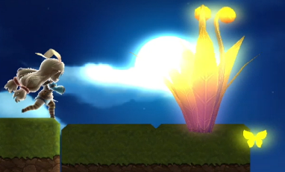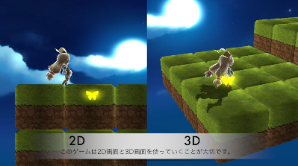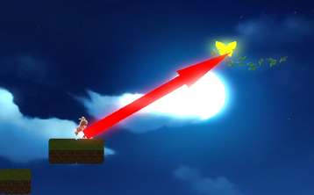・キャラクターと地面とのあたり判定で物理エンジンを使用しました。

**〇開発人数・役割**

・開発人数は6名。

・メインプログラマーとしてキャラクター制御、ステージ構成、ステージ作成、あたり判定作成、タイトル画面の作成を担当。

・チームリーダーとしてチームメンバーの進捗管理、スケジュール管理、遅れの出ている部分の手伝いを担当。

**〇改善したい点**

・キャラクターの操作が複雑になってしまったため次回作では直観的に操作ができるようにしたい。

・メモリ不足がおきていたのでメモリ管理をしっかりしたい。

・エンジン部分を担当していないので自分でエンジンから作成をしてみたい。

**〇担当ソースコード**

　・Player.cpp

　・GameCursor.cpp

　・GameCursor3D.cpp

　・GameCursorWind.cpp

　・Pointa.cpp

　・RayCursor.cpp

　・Title.cpp

　・Ground.cpp

　・TitleContinue.cpp

　・TitleStart.cpp

　・TitleUnitychan.cpp

　・Stage1.cpp～Stage9.cpp

　・TitleScene.cpp